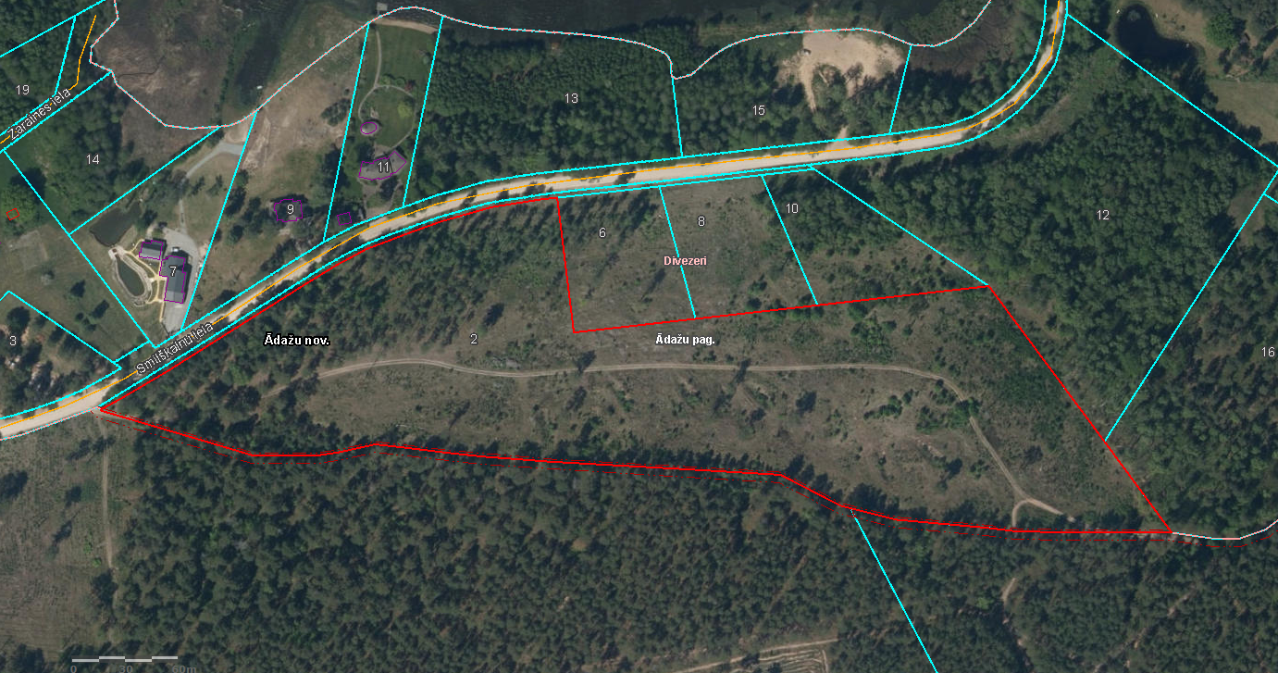

Attēls 1 – Detālplānojuma robeža kadastrā

Pielikums Nr.2 Ādažu novada pašvaldības domes 25.04.2024. sēdes lēmumam Nr. XXX

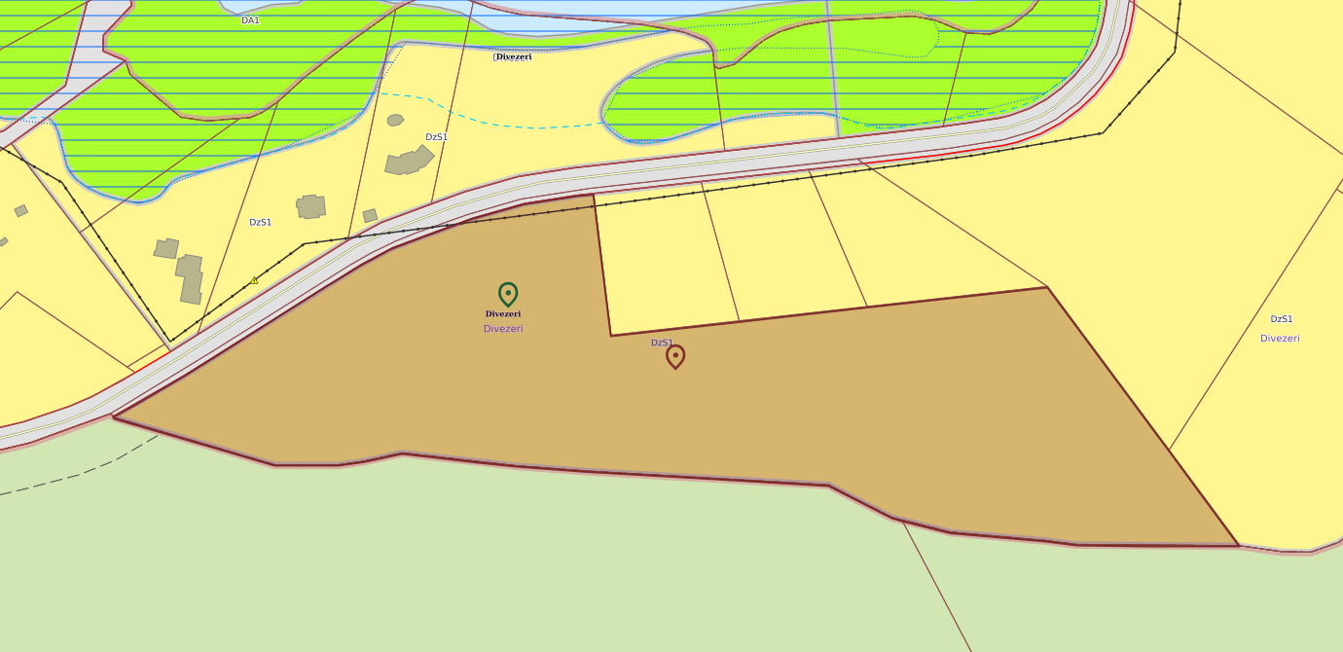

Attēls 2 – Detālplānojuma robeža TIAN